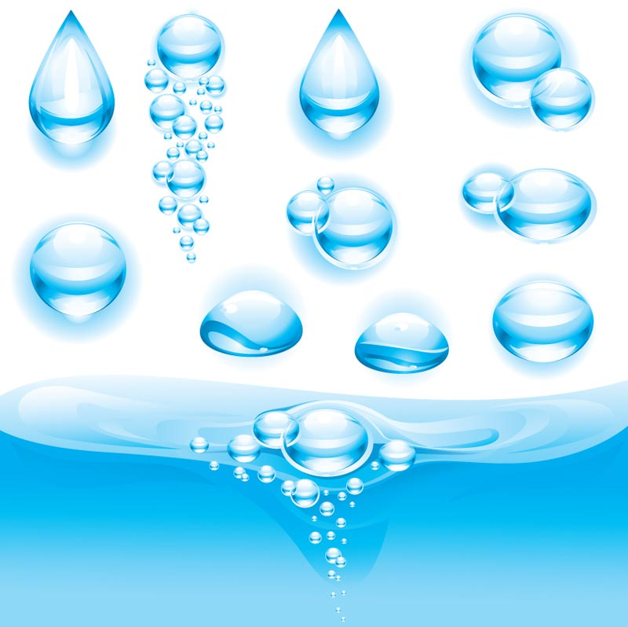
Краткосрочный проект в первой младшей группе «Волшебница вода»

Тип проекта: познавательно-игровой
Участники: дети 1-й младшей группы «Котята», воспитатель.
По продолжительности: краткосрочный
По характеру содержания: ребенок и природа

Актуальность
Первое вещество, с которым с удовольствием знакомиться ребенок, это
вода. Она дает ребенку приятные ощущения, развивает различные рецепторы
и предоставляет практически неограниченные возможности познавать мир и
себя в нем.
Вода повсюду. Она и вокруг нас: в океанах и морях, реках и озёрах, в
дожде и снеге, в льдинах и водопроводных трубах, в питье и пище. Вода
главный компонент жизни. Она необходима для жизнедеятельности растений
и животных. Вода бывает разная: жидкая, твердая и газообразная; пресная и
соленая. Её используют для питья и пищи, для умывания, летом – для
отдыха, зимой – для отопления. Для человека вода является более ценным
природным богатством, она незаменима.
В дошкольном детстве закладываются основы личности, в том числе
позитивное отношение к природе, окружающему миру. Детский сад является
первым звеном системы непрерывного экологического образования. Поэтому
формирование у детей основы культуры рационального природопользования
необходимо начинать с самого раннего возраста, а игры с водой можно
рассматривать как один из самых приятных способов обучения и привития
культурно-гигиенических навыков и исследовательской деятельности.
С целью формирования культуры природопользования, в частности,
воспитания бережного отношения к воде, в нашей группе был разработан
проект «Волшебница вода» для детей младшего дошкольного возраста.
Цель проекта: обогащение знаний детей о воде как природном объекте,
формирование понимания необходимости беречь воду.
Задачи проекта: Формировать познавательную активность детей при
проведении наблюдений, исследований. Познакомить детей раннего возраста
с водой её значение и свойствами. Развить наблюдательность с помощью игр
с водой. Обогатить словарный запас детей по данной теме. Развить
эмоциональную отзывчивость на музыкальные и литературные
произведения. Воспитывать бережное отношение к воде.
Планируемый результат:
Расширение знаний детей о воде, ее свойствах и ее роли в окружающем мире; обогащение активного и пассивного словаря детей за счет слов: «вода, водичка, прозрачная, без цвета, без вкуса, без запаха,
льется, журчит, бежит, капает, мыть, вытирать, наливать, поливать, купаться,
мокрый, сухой и т. д.»;
развитие у детей познавательного интереса, наблюдательности;
принятие активного участия в продуктивной деятельности; проявление
эмоциональной отзывчивости.
Мероприятия по реализации проекта:
Художественно - творческая деятельность:
-Чтение потешек «Водичка, водичка», «Ай лады, лады, лады»
-чтение отрывка стихотворения «Что такое хорошо и что такое плохо» …»,
«Два веселых гуся», «Щечки? Мыли!», «Кто знает, откуда берется вода?»,
«Доедим вот кашу».
-рассказывание по сюжетным картинкам «Как огород поливают», «Как пьют
воду птицы из лужицы»
Продуктивная деятельность (экспериментирование с водой, наблюдение за водой)
- пальчиковое рисование «Дождик»

Игровая деятельность:
1.игровые ситуации на тему «Водичка, водичка»
2.игры, забавы с водой
3.подвижная игра «Солнышко и дождик»
4.игра на развитие речевого дыхания «Мыльные пузыри»
Трудовая деятельность:
- моем игрушки.
Реализация проекта по этапам
1 этап: Беседа о воде.
- Ребята, посмотрите на этот стакан, как вы думаете, что в нем находится?
- Правильно вода. Откуда эта вода? (Из крана.)
- Для чего нужна вода, как мы ее используем? (Пьем, моем руки, купаемся,
стираем, моем пол, поливаем цветы.)
- Значит вода полезная? И ее надо беречь? А как мы можем экономить воду?
(Помыть руки и закрыть кран.)
Беседа «Для чего нужна вода?».
Чтение художественной литературы: стихотворения: «Кто знает, откуда
берется вода?» « «Доедим вот кашу», «Щечки? Мыли!»
Потешки: «Водичка- водичка….», «Ай лады, лады, лады» и т.д.
Кто знает, откуда берется вода?
Кто знает, откуда берется вода?
Быть может, из снега? Быть может, из льда?
А может, с подземных ключей она бьет
И всем она жизнь и цветенье дает.
Чтоб нам о воде все-при все разузнать,
Немало учебников нужно читать.
А так же различных журналов и книг,
Чтоб все ее тайны открылись нам в миг.
Щечки? Мыли!
Носик? Мыли!
А глазки? Забыли!
(Г. Лагздынь)
Доедим вот кашу –
И умоем Дашу!
Нос и щечки мой, ручонка!
Будет чистая девчонка!
(Г. Лагздынь)
Водичка, водичка,
Умой моё личико,
Чтобы глазки глядели,
Чтобы щёчки краснели,
Чтоб смеялся роток,
Чтоб кусался зубок.
Ай, лады, лады, лады,
Не боимся мы воды!
Чистая водичка
Умоет наше личико,
Вымоет ладошки,
Намочит нас немножко,
Ай, лады, лады, лады,
Не боимся мы воды!
Чисто умываемся,
Маме улыбаемся!
2 этап: Основной «Игры, забавы, опыты с водой»
Опытно-экспериментальная работа "Вода - какая она?"
Интеграция областей: "Физическое развитие", "Речевое развитие",
"Познавательное развитие", "Социально - коммуникативное развитие".
Цель: вовлечение детей в элементарную исследовательскую деятельность,
расширение представлений о свойствах воды.
-образовательная:
1. Познакомить детей со свойствами воды (вода прозрачная, текучая; не
имеет формы, цвета, запаха; некоторые вещества в воде растворяются) .
2. Рассказать о значении воды в нашей жизни.
-развивающая:
1. Развивать речь, мышление и любознательность детей.
2. Развивать познавательный интерес в процессе экспериментирования с
жидкостями
3. Развивать наблюдательность у детей, умение сравнивать, анализировать,
обобщать, уточнять, делать выводы.
-воспитательная:
1. Воспитывать бережное отношение к воде.
2. Воспитывать у детей культурно-гигиенические навыки.
Обогащение словаря: жидкая, прозрачная, бесцветная, безвкусная.
Итоговая продуктивная деятельность: пальчиковое рисование «Дождик»
Заключительный этап.
ВЫВОД: В младшем дошкольном возрасте « территория познания » ребенка
ограничена ближайшим непосредственным окружением. Это связано с его
познавательными возможностями, с основным способом познания на данном
возрастном этапе («вижу – действую»). Поэтому наилучшим образом малыш
постигает и осознает реальные предметы и объекты, к которым можно
приблизиться, которые можно рассмотреть, подержать в руках, с которыми
можно проделать различные манипуляции (действия). А так же события и
явления окружающей действительности, в которых они сами являются
активными участниками. Благодаря этому дети накапливают довольно много
представлений и знаний о ближайшем непосредственном окружении.
Результаты проекта "Волшебница вода".
Во время проведения проекта «Волшебница вода»
дети всесторонне исследовали воду: на прогулке и в группе в
экспериментальной зоне, все дети с большим интересом проявляли
активность при проведении опытов, делали выводы.
В ходе проекта у детей возник интерес к творческой, познавательной
деятельности; сформирован ряд навыков, дети приобрели и закрепили
элементарные знания о воде, они хорошо знают, что вода не имеет цвета, она
может быть разного вкуса (сладкая, соленая, кислая), вода может
превращаться (мыльные пузыри).
Во время проекта малыши заметно сблизились друг с другом,
активизировалась речь, у детей развились наблюдательность, внимание,
научились элементарному сравнению холодный - тёплый, тонет – не тонет.

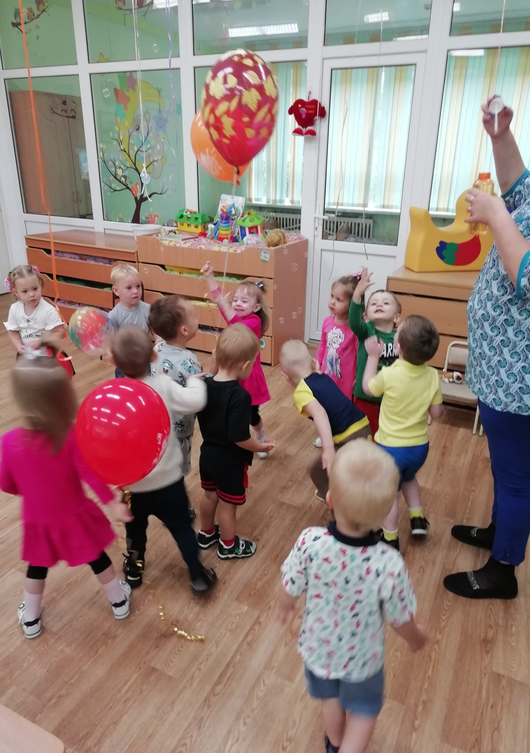
игра на развитие речевого дыхания «Мыльные пузыри»

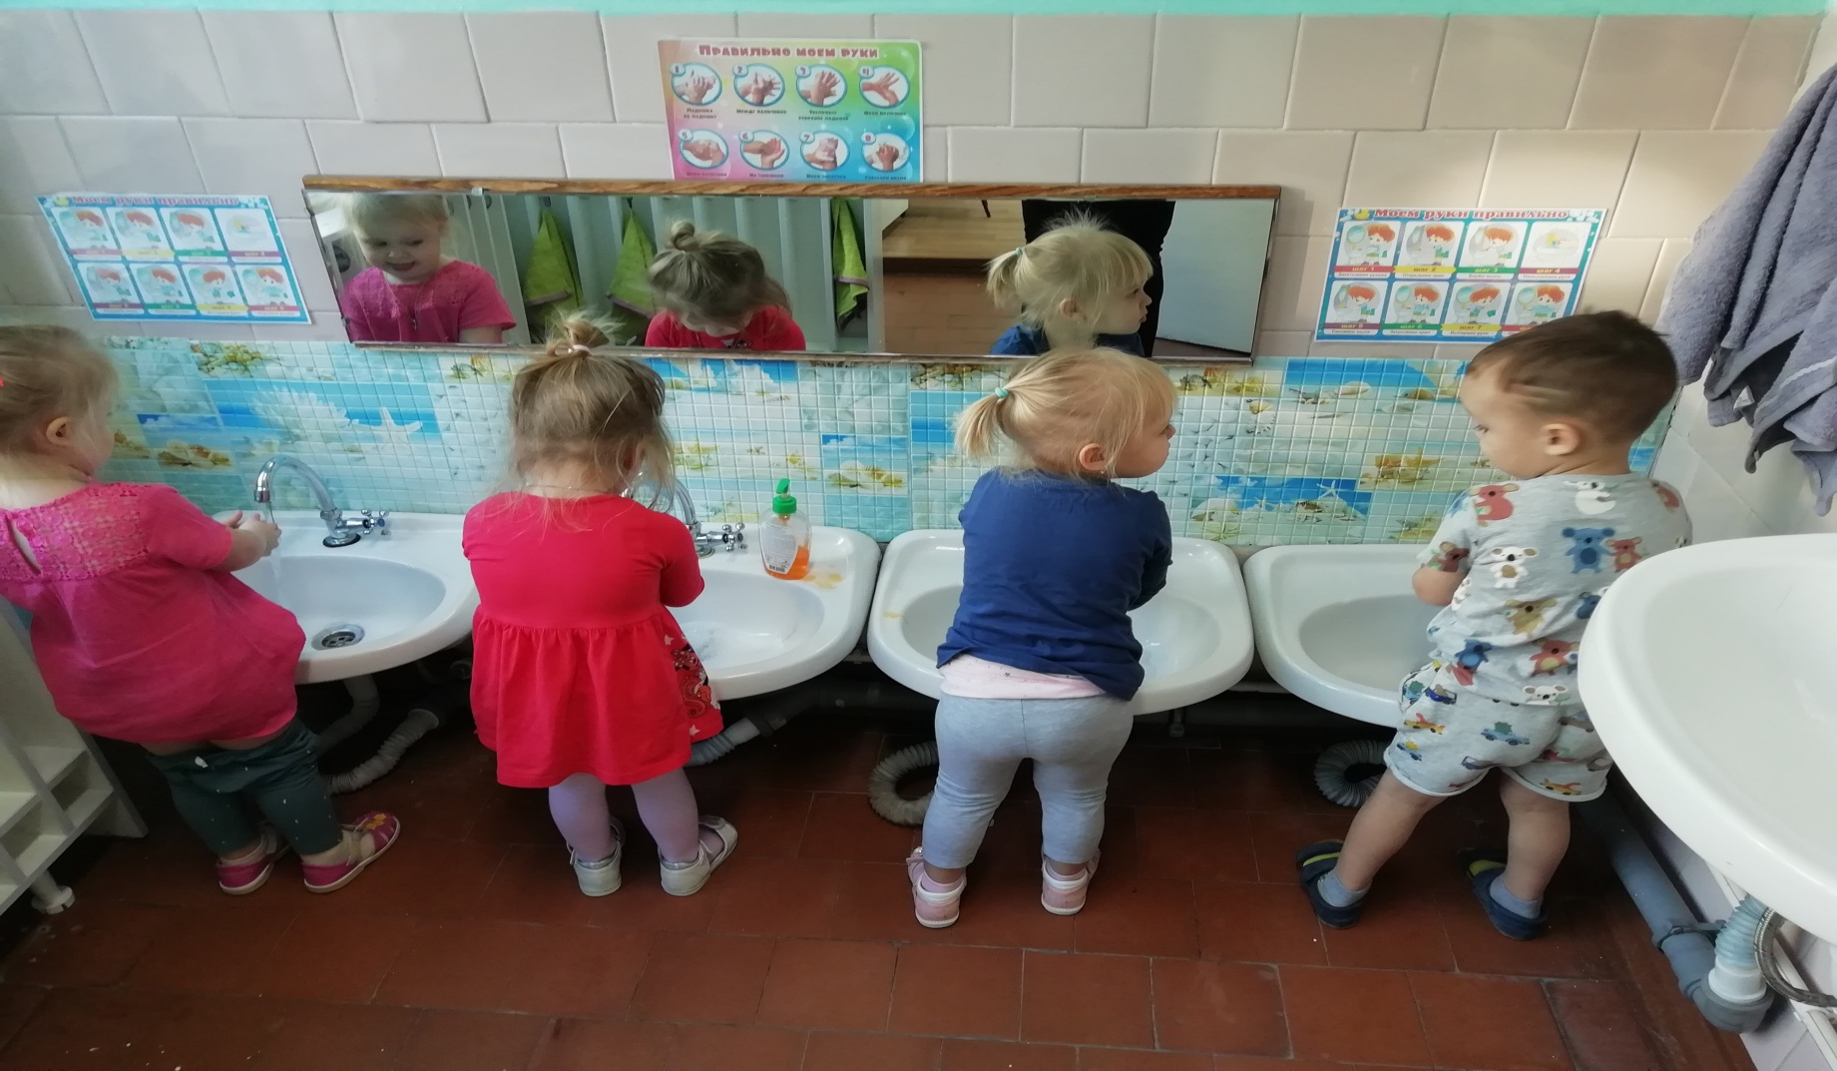
Воспитывать у детей культурно-гигиенические навыки.

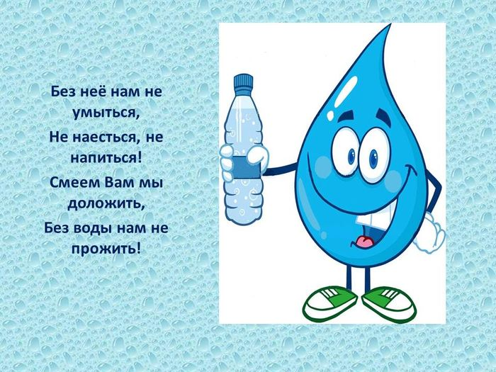
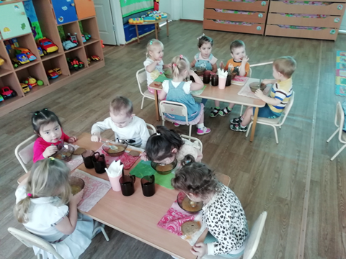
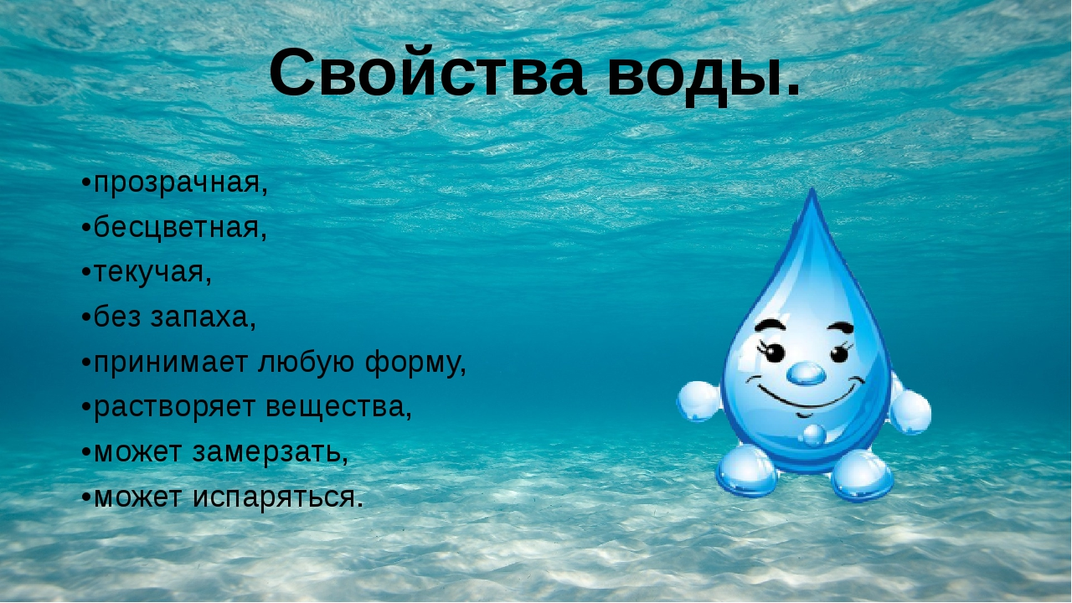

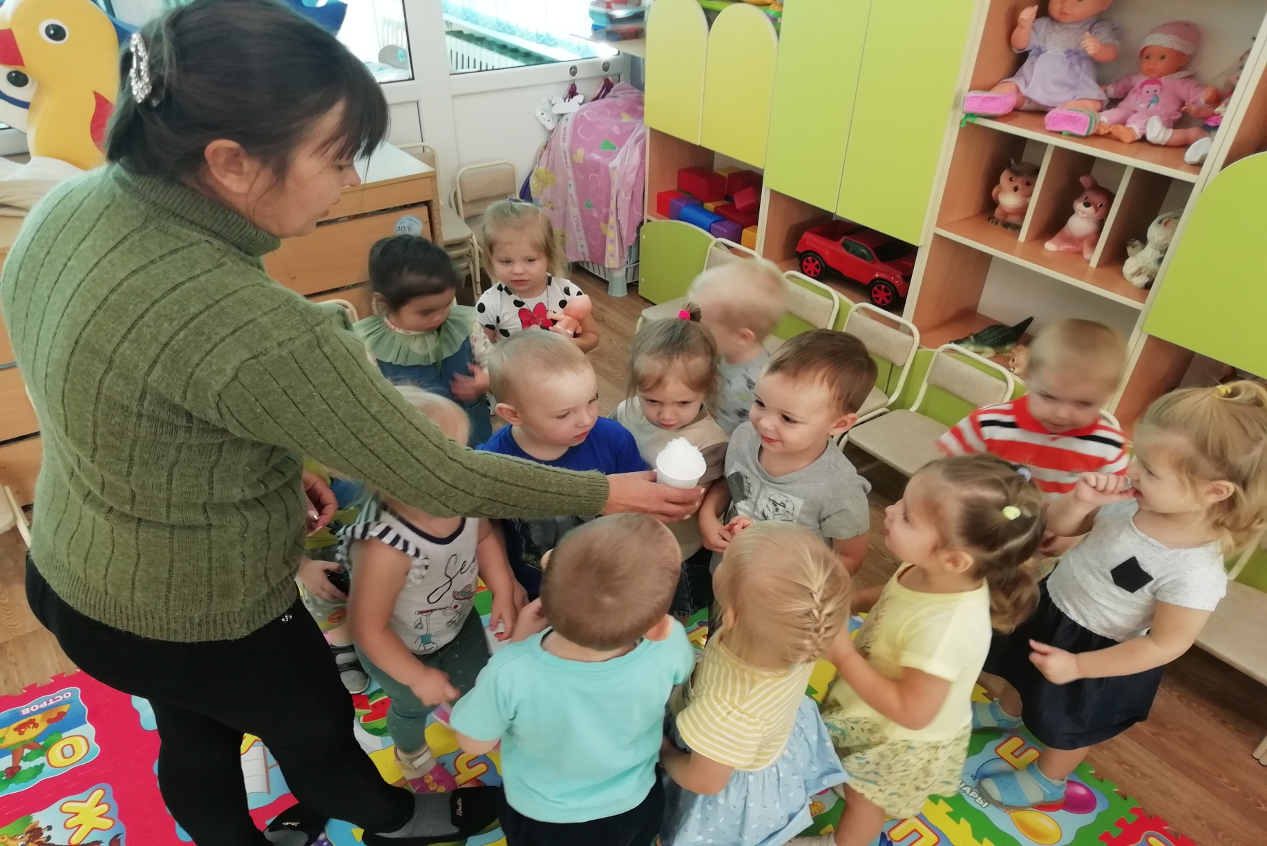
Иследовательская деятельность

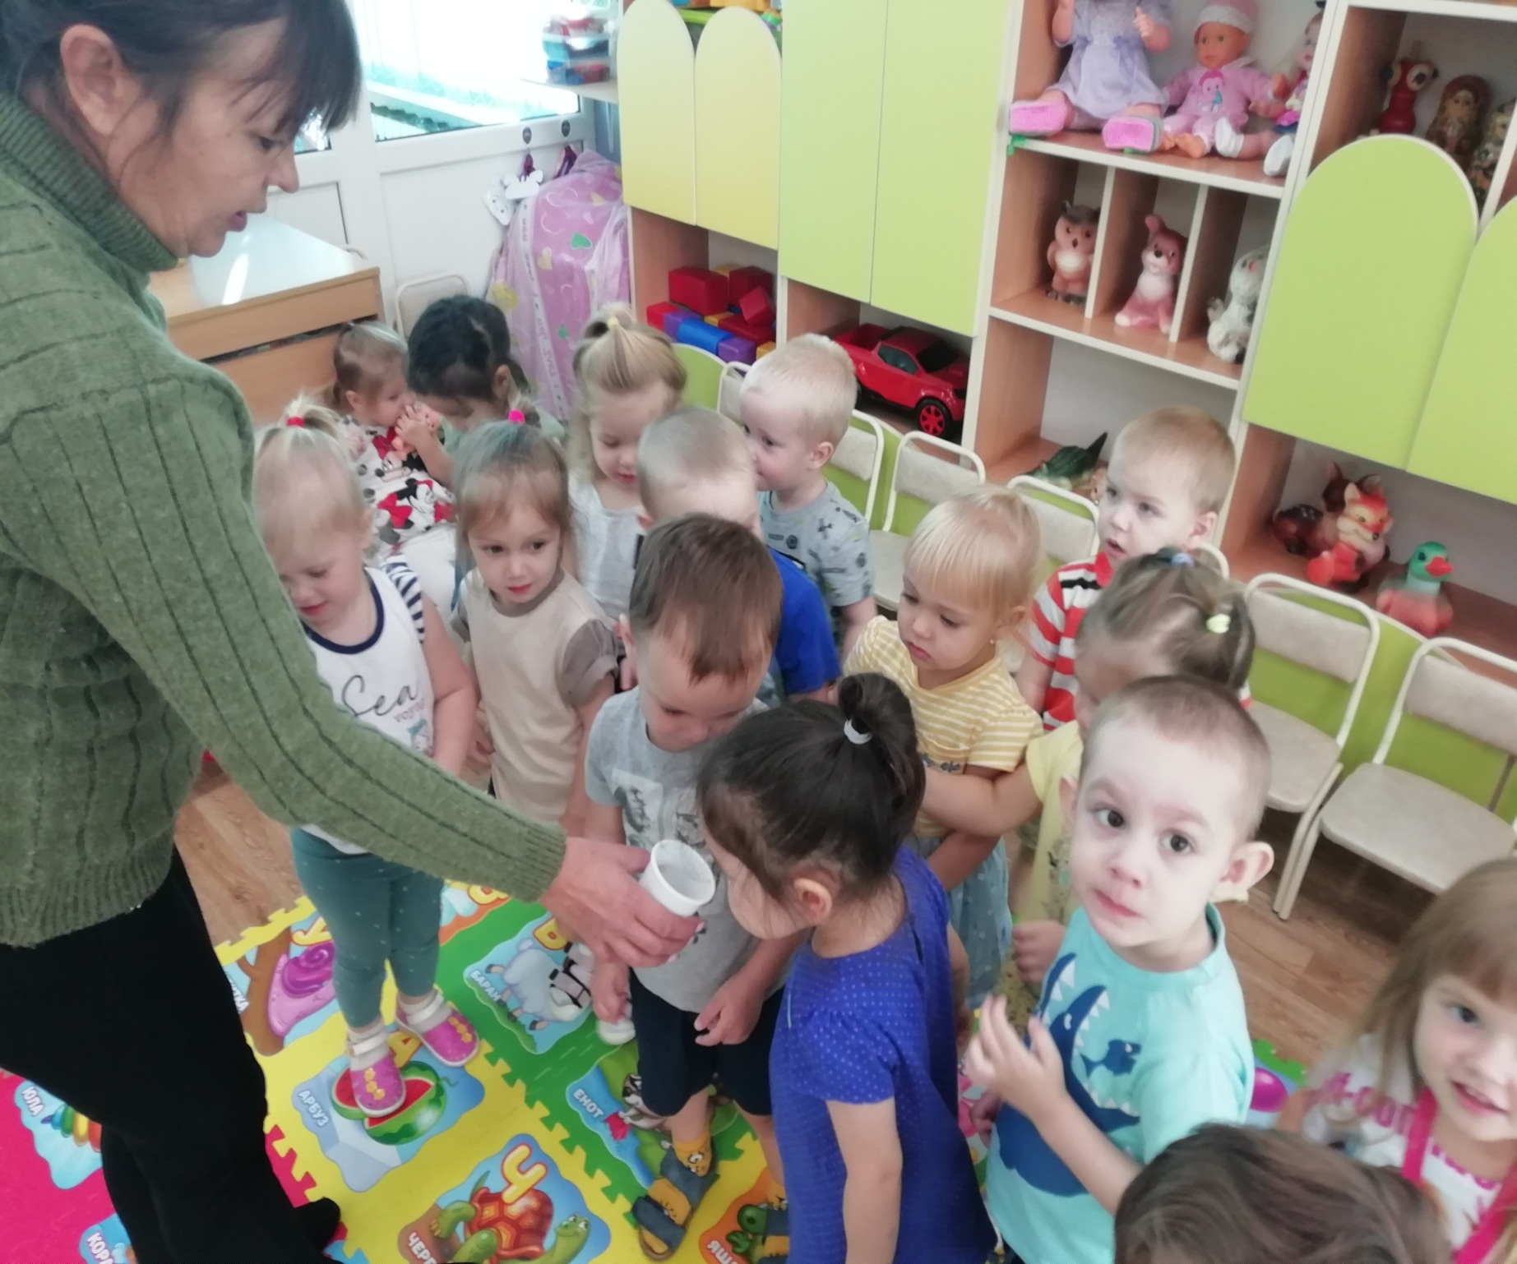

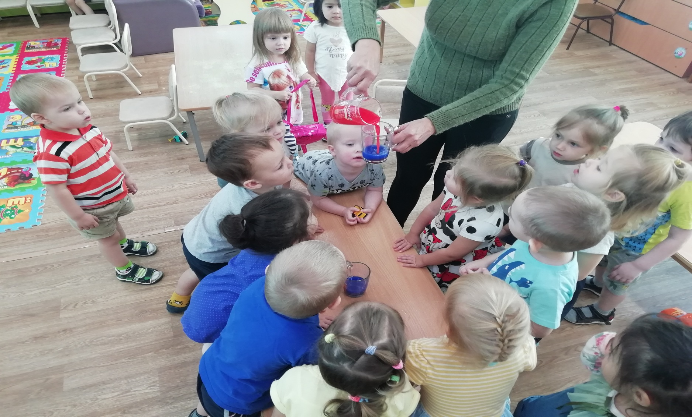

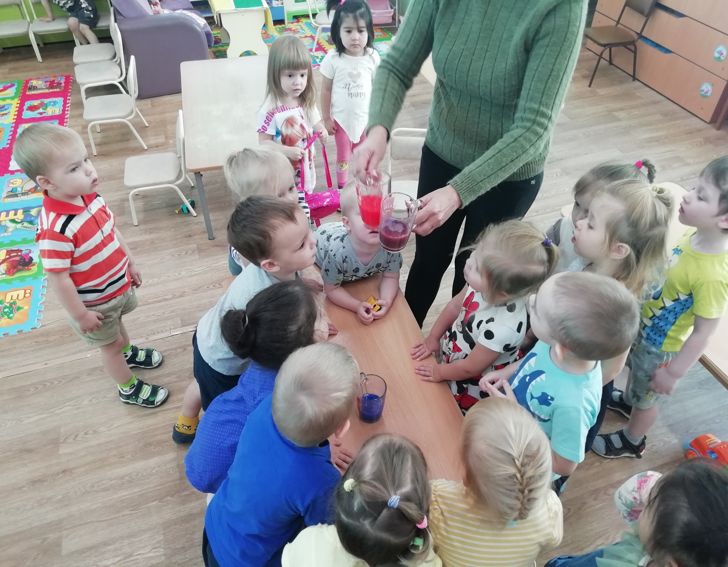

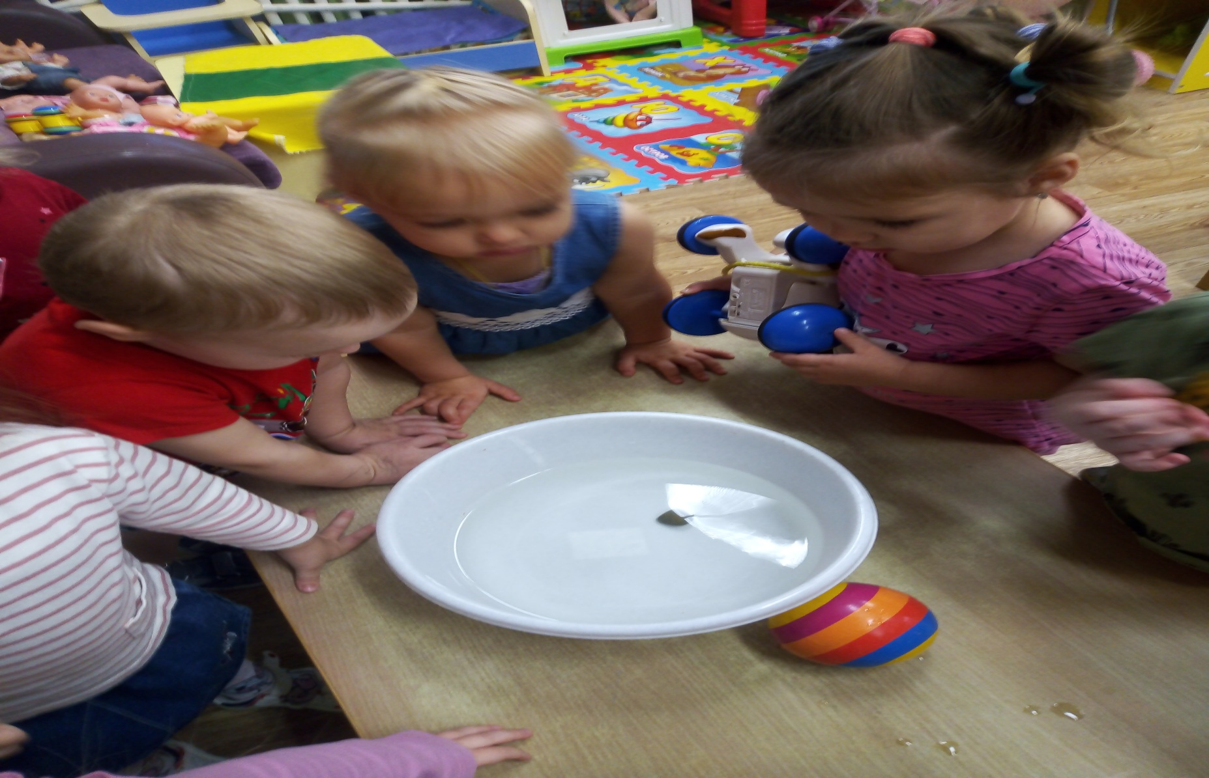
«Тонет не тонет»

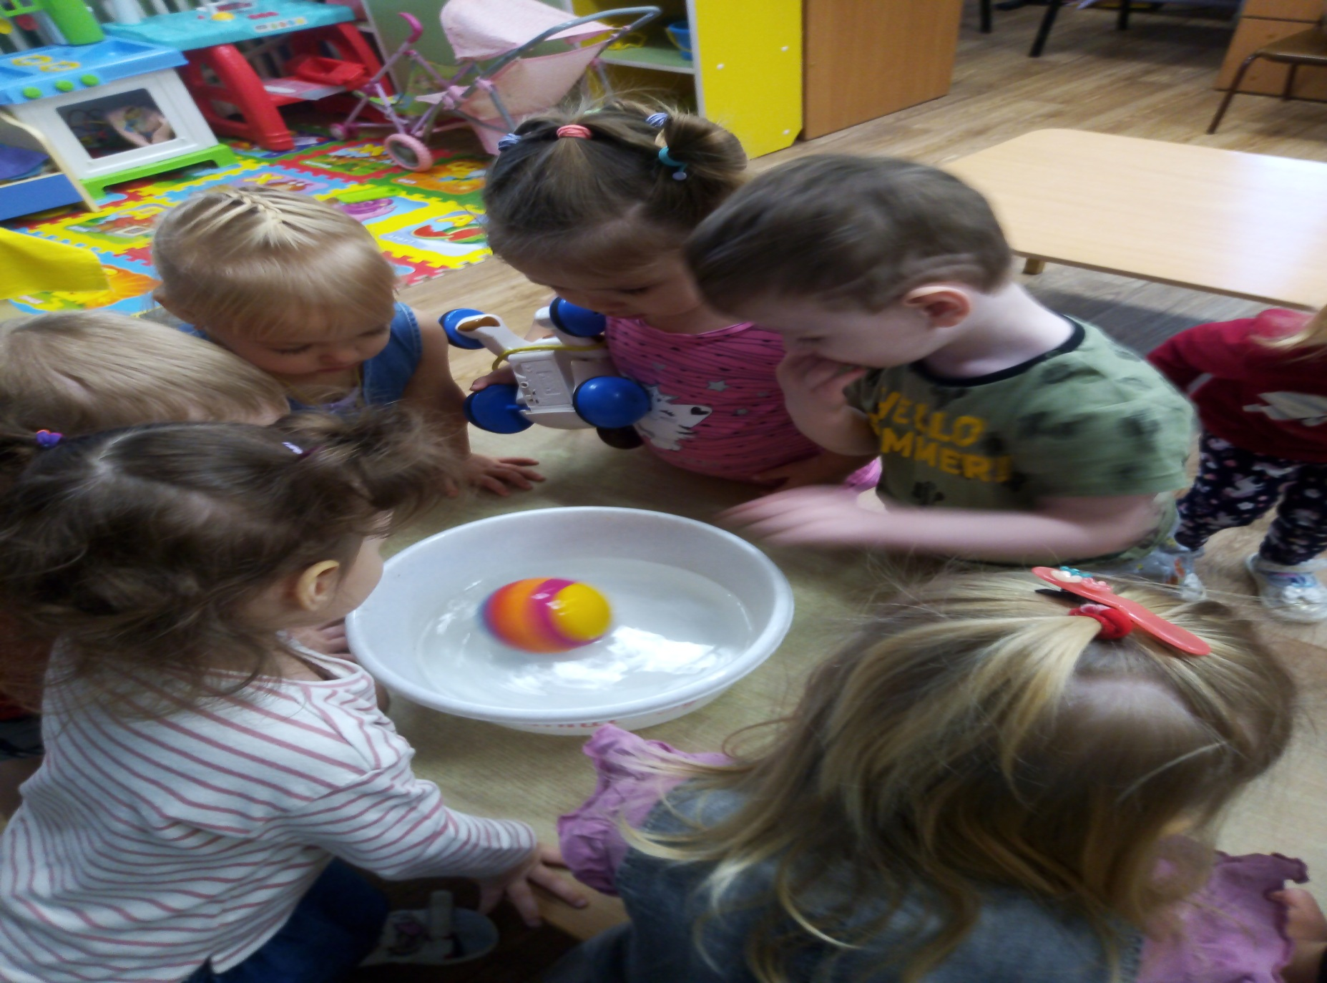

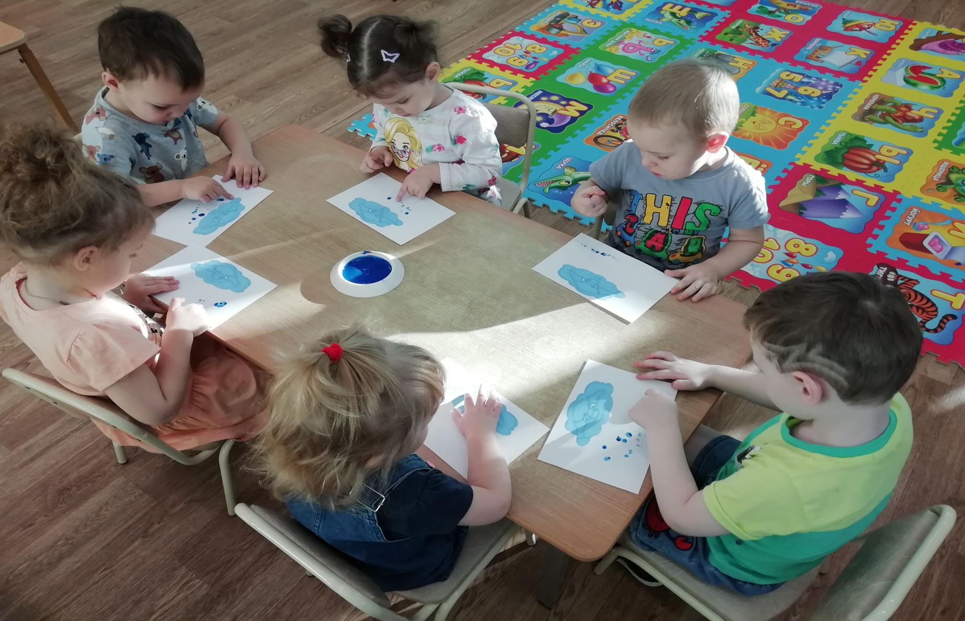
пальчиковое рисование «Дождик»

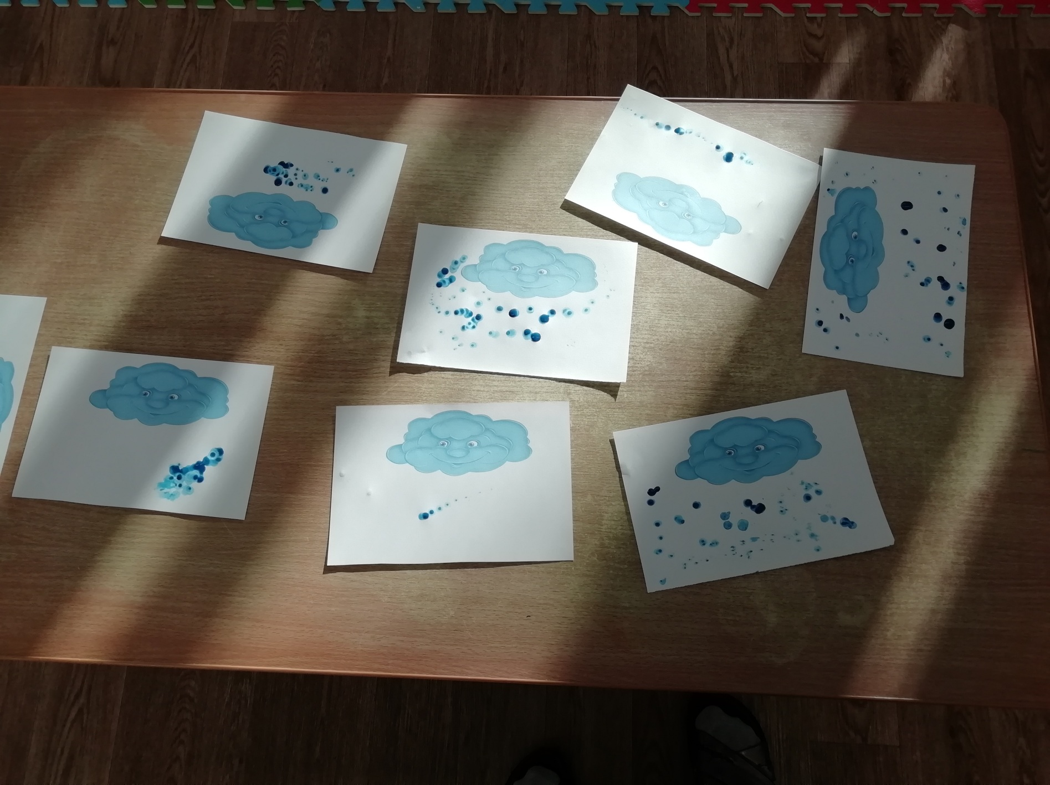

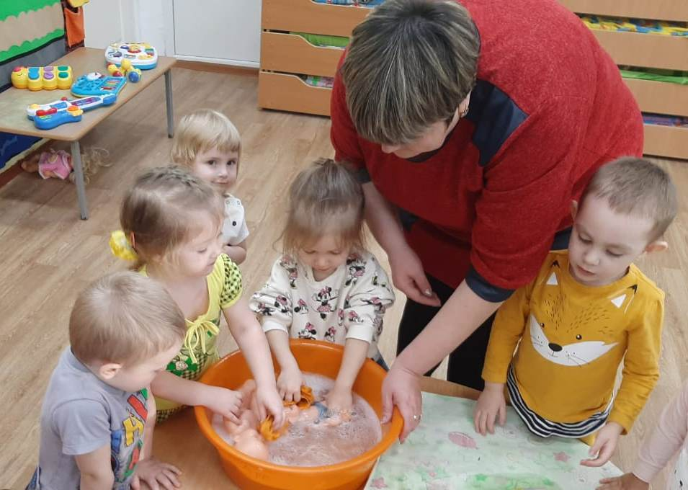
Моем игрушки

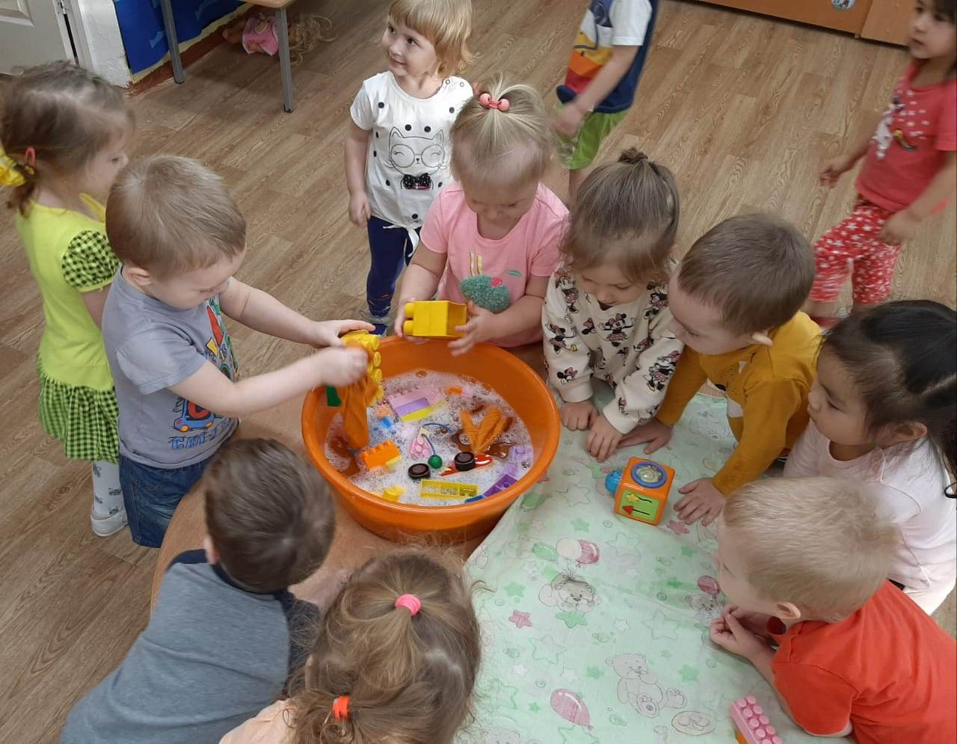

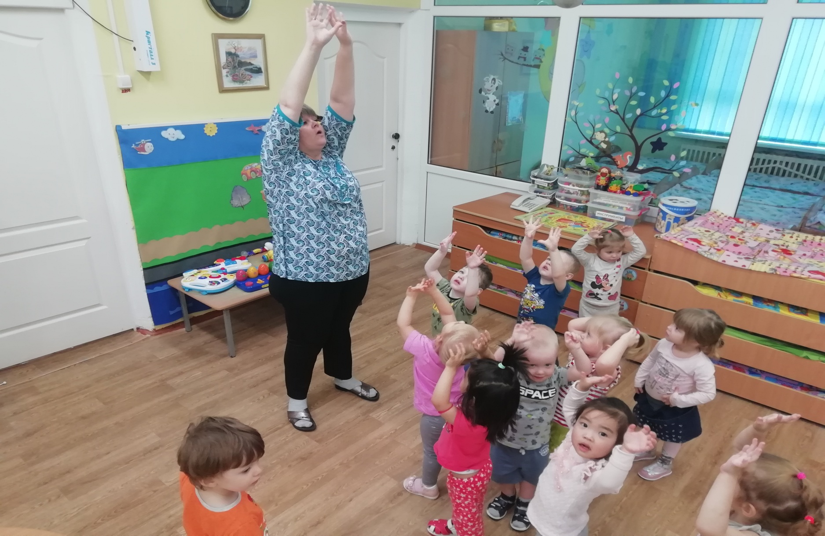
подвижная игра «Солнышко и дождик»

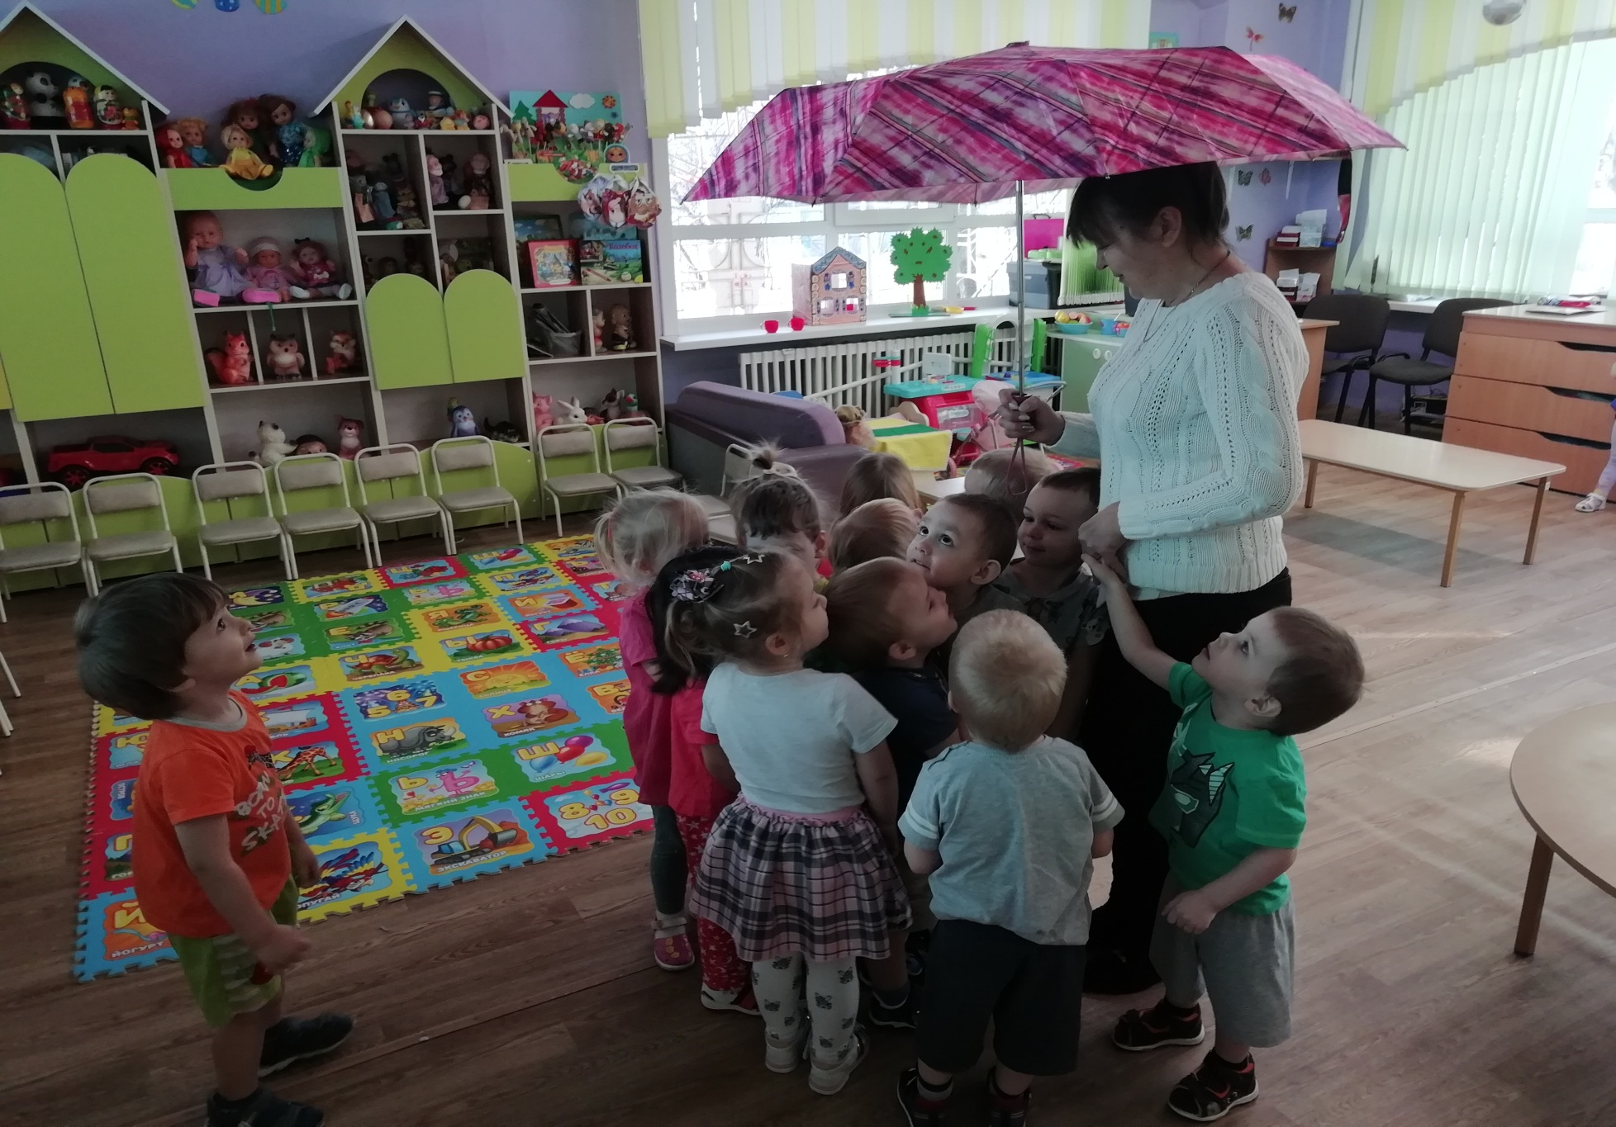

МАДОУ «Детский сад
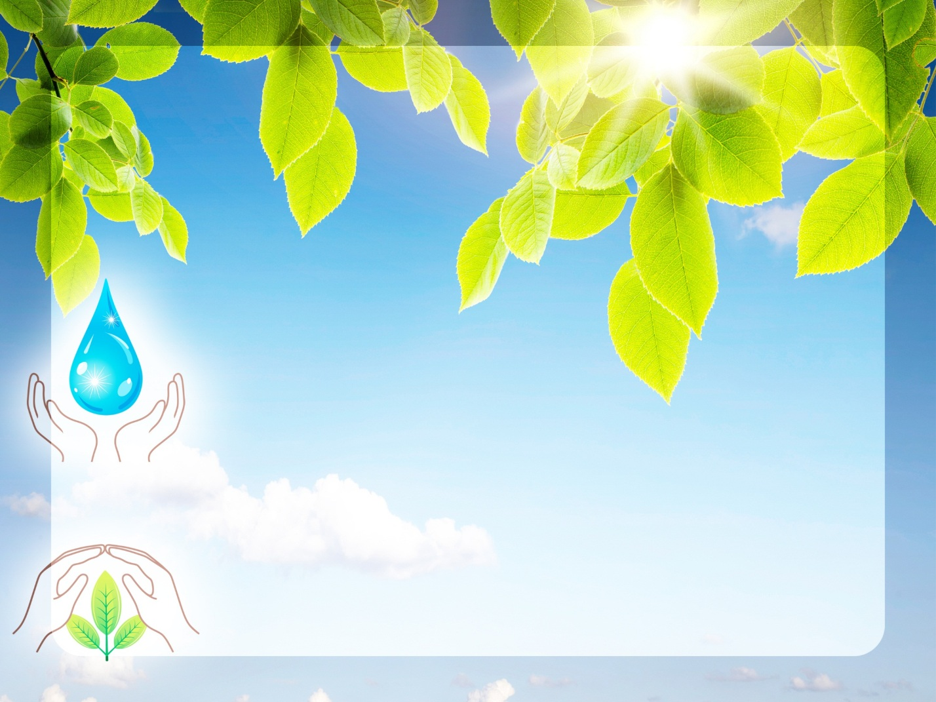
комбинированного вида №77»

Краткосрочный проект в I младшей группе «Котята»
«Волшебница вода»

воспитатели: Карих В.Н.

Фёдорова О.И.

г. Хабаровск
2020 год

